Муниципальное общеобразовательное учреждение «Средняя общеобразовательная школа с углублённым изучением отдельных предметов № 8» г. Вологды

ОБУЧЕНИЕ МЛАДШИХ ШКОЛЬНИКОВ
РАБОТЕ С ИНФОРМАЦИЕЙ НА УРОКАХ ОКРУЖАЮЩЕГО МИРА
И ВО ВНЕУРОЧНОЙ ДЕЯТЕЛЬНОСТИ
КАК СРЕДСТВО ФОРМИРОВАНИЯ
ПОЗНАВАТЕЛЬНЫХ УНИВЕРСАЛЬНЫХ УЧЕБНЫХ ДЕЙСТВИЙ

Отопкова Елена Викторовна
учитель начальных классов

г. Вологда
2025 год
Содержание

Актуальность темы……...……………………………………………………… | 3
П.1. Теоретические аспекты использования методов и приёмов работы с информацией на уроках окружающего мира и во внеурочной деятельности……………………………………………………………………… | 7
П.2. Практическая часть………………………………………………………….. | 9
2.1.Этапы работы с информацией……………………………………………….. | 9
2.2. Использование эффективных методов и приёмов на уроках ……………. | 16
2.3. Работа с информацией во внеурочной деятельности………………………………………………………………………  П.3. Оценка успешности работы с информацией …………………………….. | 17
Заключение……………………………………………………………………… | 20
Список литературы……………………………………………………................ | 22
Приложение 1……………………………………………………………………. | 24
Приложение 2 …………………………………………………………………… | 27
Приложение 3……………………………………………………………………. | 28
Приложение 4…………………………………………………………………… | 29
Приложение 5…………………………………………………………………… | 30
Приложение 6…………………………………………………………………… | 32
Приложение 7…………………………………………………………………… | 33
Приложение 8…………………………………………………………………… | 34
Приложение 9…………………………………………………………………… | 37
Приложение 10…………………………………………………………………. | 38

Актуальность темы
В современном мире информация стала одним из самых ценных ресурсов. Она окружает нас повсюду и играет важную роль во всех сферах жизни. Работа с информацией становится ключевым навыком, необходимым для успешной адаптации в обществе.
Мы живём в эпоху информационного общества, где доступ к информации стал намного проще и быстрее благодаря развитию технологий. Однако это также приводит к огромному количеству информации, доступной для изучения, что может быть как полезным, так и вредным.
Умение работать с информацией становится необходимым условием для получения качественного образования. Работа с информацией помогает развивать критическое мышление, способность анализировать и оценивать источники информации. Это позволяет учащимся не только получать знания, но и формировать собственное мнение, основанное на анализе фактов и аргументов.
Умение находить, анализировать и применять информацию помогает учащимся самостоятельно получать знания и развиваться в интересующих их областях. Работа с информацией позволяет учащимся лучше понимать и адаптироваться к жизни в информационном обществе. Они учатся ориентироваться в большом количестве информации, отличать достоверные источники от недостоверных и применять информацию для решения практических задач. Работа с информацией также способствует развитию коммуникативных навыков, которые необходимы для успешного взаимодействия с другими людьми.
Таким образом, формирование у младших школьников умения работать с информацией является актуальной на современном этапе развития образования.
Федеральный государственный образовательный стандарт НОО ориентирует школу на достижение образовательных результатов освоения обучающимися ООП НОО. Важная роль отводится формированию у младших школьников метапредметных результатов (регулятивных, познавательных и коммуникативных УУД). Существенным показателем сформированности у младшего школьника познавательных УУД является достаточный уровень развития умений работать с информацией. Данные умения формируются в рамках всех учебных предметов с учетом специфики содержания каждого из них и во внеурочной деятельности. Важная роль в данной работе отводится предмету окружающий мир.
Как формировать познавательные УУД у младших школьников через использование методов и приёмов работы с информацией?
Цель исследования: создание условий для эффективного использования методов и приёмов работы с информацией как средства формирования познавательных УУД у младших школьников.
Гипотеза исследования: систематическая работа по обучению детей работе с информацией на уроках окружающего мира и во внеурочной деятельности способствует более эффективному формированию познавательных универсальных учебных действий у младших школьников.
Объект исследования: эффективные методы и приёмы работы с информацией.
Задачи проекта:
- Изучить современные методы и приёмы работы с информацией в начальной школе.
- Разработать и апробировать эффективные методы и приёмы, направленные на формирование умения работать с информацией.
- Оценить эффективность предложенных методов и приёмов, проанализировать полученные результаты.
- Способствовать повышению мотивации учащихся к работе с информацией, развитию их творческих способностей и критического мышления.

П.1. Теоретические аспекты использования методов и приёмов работы с информацией на уроках окружающего мира и во внеурочной деятельности.
Согласно ФОГС НОО овладение универсальными учебными предполагает формирование и оценку у обучающихся следующих групп умений работы с информацией:
-выбирать источник получения информации;
-согласно заданному алгоритму находить в предложенном источнике информацию, представленную в явном виде;
-распознавать достоверную и недостоверную информацию самостоятельно или на основании предложенного педагогическим работником способа ее проверки;
-соблюдать с помощью взрослых (педагогических работников, родителей (законных представителей) несовершеннолетних обучающихся) элементарные правила информационной безопасности при поиске информации в Интернете;
-анализировать и создавать текстовую, видео, графическую, звуковую информацию в соответствии с учебной задачей;
-самостоятельно создавать схемы, таблицы для представления информации.
В содержательном разделе основной образовательной программы НОО формирование умений работать с информацией конкретизировано по годам обучения (в 1 - 2 классе - на пропедевтическом уровне) в рабочих программах каждого учебного предмета.
По предмету окружающий мир сформулированы следующие учебные действия работы с информацией:
1 класс
- понимать, что информация может быть представлена в разной форме - текста, иллюстраций, видео, таблицы;
- соотносить иллюстрацию явления (объекта, предмета) с его названием.
2 класс
- различать информацию, представленную в тексте, графически, аудиовизуально;
- читать информацию, представленную в схеме, таблице;
- используя текстовую информацию, заполнять таблицы; дополнять схемы;
- соотносить пример (рисунок, предложенную ситуацию) со временем протекания.
3 класс
- понимать, что работа с моделями Земли (глобус, карта) может дать полезную и интересную информацию о природе нашей планеты; находить на глобусе материки и океаны, воспроизводить их названия; находить на карте нашу страну, столицу, свой регион;
- читать несложные планы, соотносить условные обозначения с изображенными объектами;
- находить по предложению учителя информацию в разных источниках - текстах, таблицах, схемах, в том числе в Интернете (в условиях контролируемого входа); соблюдать правила безопасности при работе в информационной среде.
4 класс
- использовать умения работать с информацией, представленной в разных формах; оценивать объективность информации, учитывать правила безопасного использования электронных ресурсов школы;
- использовать для уточнения и расширения своих знаний об окружающем мире словари, справочники, энциклопедии, в том числе и Интернет (в условиях контролируемого выхода);
- на основе дополнительной информации делать сообщения (доклады) на предложенную тему, подготавливать презентацию, включая в нее иллюстрации, таблицы, диаграммы.
Работа с информацией имеет несколько общих аспектов:
1. Поиск информации: умение находить нужную информацию, поиск разнообразных источников информации, включая интернет, базы данных и другие ресурсы.
2. Оценка информации: достоверность, актуальность и надёжность источников.
3. Использование информации: решение задач, обучения или развития, создание новых данных или информации, интерпретации и анализе уже существующих текстов.
Информация при изучении окружающего мира в начальной школе может быть представлена в разных формах, например:
  - Словесная.
  - Иллюстративная.
  - Схематическая.
  - Табличная.
  - Условно-знаковая.
  - Планы и карты.
  - Схемы, диаграммы.
  - Модели связей, последовательности событий, действий.
Также можно использовать дополнительные источники информации, такие как отрывки из художественной литературы, научно-познавательные книги, словари, энциклопедии, справочники. Учащиеся оформляют свою творческую работу в виде реферата или доклада в рукописном или печатном виде.

П.2. Практическая часть
  - Этапы работы с информацией
Основные направления работы с информацией основываются на формировании информационных умений:
- Информационно - поисковые. Практические умения, которые успешно формируются у обучающихся при работе с различными источниками информации (обобщение, наблюдение, текс, слово, интернет)
- Информационно – аналитические. Формируются через поиск, последующую обработку и использование найденной информации, работа с которой требует анализа (видеть проблему, давать определение понятиям, задавать вопросы, выдвигать гипотезы, классифицировать, экспериментировать).
Этапы работы с информацией.
В 1 классе основными источниками информации являются реальные природные и социальные объекты, рисунки, фотографии, условные знаки, небольшие дополнительные тексты, загадки, тексты выводов. С ними осуществляются следующие действия: сбор информации, выделение основной информации, составление небольшого сообщения, монологического высказывания, интерпретация условного обозначения.
Во 2 классе появляются дополнительные источники информации: учебный текст, словарь, схема, диаграмма, опыт. Осуществляются и дополнительные действия: соотносится собственный вывод с тем, что дан в учебнике, находится значение незнакомых слов в словаре, извлекается информация, данная не только в вербальной, но и в наглядной форме (рисунок-схема, схема, диаграмма), делается вывод по результатам опыта.
Умение работать с текстовой информацией можно начинать формировать через постановку, например, такой учебной задачи: «Найди в тексте ответ на такой вопрос...». Задавая вопрос, надо предлагать ученикам подтверждать свой ответ словами учебного текста (ученик находит место в тексте, где об этом сказано, и зачитывает его). Начинается формирование умения использовать справочную литературу.
В 3 классе продолжают развиваться познавательные учебные действия учащихся при работе с информацией: умение извлекать информацию, представленную в разных источниках знаний (учебник, справочная литература, словарь, Интернет) и в разной форме (словесной, иллюстративной, схематической, табличной, условно-знаковой). Формируется умение обобщать, систематизировать, преобразовывать информацию из одного вида в другой (из изобразительной, схематической, модельной, условно-знаковой в словесную и наоборот); умение кодировать и декодировать информацию (состояние погоды, принадлежность растений к разным группам, знаки охраны здоровья, результаты наблюдения, опыта).
В 4 классе продолжается формирование умений работать с разными источниками информации: учебная статья, научно-популярный и художественный тексты, иллюстрации, схемы, диаграммы, модели природных объектов и явлений, собственные наблюдения, проведённый эксперимент, энциклопедии, Интернет. Продолжается и развитие умений сравнивать, сопоставлять, классифицировать, характеризовать существенные признаки и свойства природных объектов, анализировать социальные и исторические события, давать им оценку.
  - Использование эффективных методов и приёмов на уроках
На уроках окружающего мира большое значение имеет работа с разными видами текстов. Для обучающихся важно научиться правильно анализировать текстовую информацию в соответствии с учебной задачей. В этом помогает технология критического мышления.
2.2.1. Использование технологии критического мышления.
Достоинства технологии развития критического мышления по отношению к другим педагогическим подходам и технологиям: ориентирование на развитие ученика; использование современных методических приемов, развивающих интеллектуальные, коммуникативные и познавательные умения учащихся.
Технология помогает ученику овладевать способами работы с информацией, вдумчивого чтения, структурирования материала, умением задавать вопросы, постановки и решения проблем, рефлексивного письма, помогает овладеть методами групповой работы, умением аргументировано вести дискуссию.
На уроках мною используются следующие приёмы технологии критического мышления: «Инсерт», «Кластер», «Диаграмма Эйлера-Венна», «Толстые и тонкие вопросы», «Ромашка Блума» («Кубик Блума»).
2.2.2.Прием «Инсерт» (маркировка текста) может работать на любом этапе урока окружающего мира. Используется мной для отслеживания понимания материала. Приведём пример:
На уроке в 3 классе по теме «Выделительная система», работая с текстом обучающиеся сначала делают пометки при чтении. Следующим этапом работы является заполнение таблицы «Инсерт», в которой пишут фразы, что дети считают новым, что уже знали, о чём хотели бы узнать подробнее. Графы иногда добавляю, например, графа «Сомнения». Для заполнения таблицы учащиеся вновь возвращаются к тексту, таким образом, обеспечивается вдумчивое, внимательное чтение. После заполнения провожу обсуждение граф таблицы и формулируем выводы совместно с ребятами.
Технологический прием и таблица "Инсерт" для меня, как учителя, делают зримыми процесс накопления информации, путь от "старого" знания к "новому". В 1 классе можно проводить эту работу устно. Во 2 классе предлагаю таблицу, в которой уже дано начало предложений, а дети продолжают фразу. В 3-4 классах, когда приём освоен, заполнение таблицы предлагаю самостоятельно.
Кроме работы с основным текстом, который находится в учебнике, использую отрывки из научно-познавательной литературы, словарей, энциклопедий, справочников. (Приложение 1)
    - Прием «Кластер» (пучок, гроздь).
Метод кластера применяю практически на всех уроках, при изучении самых разных тем, так как он помогает обобщить и систематизировать информацию, помогает развивать у учеников собственные знания, понимание или представление по изученной теме, а также способствует развитию памяти и пространственному мышлению. Кластеры составляем совместно, в паре, индивидуально. На уроке нового знания кластер составляем на доске по мере изучения материала. Практикую при повторении разновидности кластеров: деформированный, с недостающими, лишними данными, перепутанный. Ребята восстанавливают и повторяют информацию.
Например, 2 класс кластеры «Живая и неживая природа» «Солнечная система». В 3 классе кластер «Погода» явился помощником и планом при описании погоды за день на следующих уроках.
Кластер «Животные», например, расширила, добавив изображения разных видов животных, а также творческую составляющую, где даны загадки о животных.
Одним из вариантов кластера использую прием «Фишбоун» (рыбий скелет).
Например, 4 класс тема «Пустыня» выглядит так:
- В «голове» — экологическая проблема.
- Верхние косточки — браконьерство, неумелое орошение, люди создают каналы.
- На нижних косточках — погибают животные, погибают растения, не хватает воды.
- «Хвост» — нужно беречь зону пустынь.
«Фишбоун» — универсальный приём, который использую на уроках любого типа и на разных его этапах. Но наиболее эффективно он применяется на занятиях обобщения и систематизации полученных знаний, чтобы помочь учащимся организовать полученную информацию в стройную систему с чёткими взаимосвязями между элементами. (Приложение 2)
2.2.4. Прием «Диаграмма Эйлера-Венна».
На уроках окружающего мира для работы с информацией эффективно использовать приём кругов Эйлера. Использую в темах, где наглядно можно отобразить логические связи между понятиями и явлениями. Каждый отдельный круг – это объём одного какого-нибудь понятия. Например: в 1- 2 классах в теме «Разнообразие животных» детям даю задание сравнить травоядных и хищников, животные жарких стран и Севера, больших и маленьких, в теме «Растения» так же сравниваем деревья, кустарники, травы; комнатные и растения леса; и т.п. Выясняем, что в данной связи множеств объемы двух понятий совпадают только частично. В 4 классе на уроках окружающего мира изучая природные зоны, учащиеся знакомятся с соседними природными зонами отдельно. При обобщении по теме «Природные зоны», совместно с ребятами выявляем, какие признаки соседних зон являются общими. Работая индивидуально или в паре, обучающие подчеркивают в тексте различия природных зон. После обобщения данной информации делаем совместные выводы. «Круги Эйлера» способствуют развитию умения сравнивать объекты, а сравнение на уроке предполагает построение детьми собственных связных высказываний. (Приложение 3)
2.1.5. Приём «Толстые и тонкие вопросы».
Умение задавать вопросы важно как для ученика, так и для учителя. «Толстый» вопрос требует глубокого осмысления задания, рациональных рассуждений, поиска дополнительных знаний и анализа информации. Для развития умения задавать вопросы в работе с информацией строю работу следующим образом:
Обучаю умению различать вопросы уже со второго полугодия первого класса. Знакомлю детей с видами вопросов, в ходе беседы дети понимают, чем отличаются ответы на эти вопросы. Ученики высказывают предположения, почему вопросы называются «тонкими» и «толстыми». Далее предлагаю игру, где даю вопросы к тому или иному тексту, предлагая ученикам определить, какие это вопросы: «тонкие» или «толстые». Совместно оставляем таблицу из двух колонок:
-толстые вопросы, ответы на которые должны быть подробными. Например: «Какую роль кошки и собаки играют в жизни человека?», «Предположите, что будет, если исчезнут насекомые?».
-тонкие вопросы, ответы на которые получаются короткими. Например: «Какие осенние явления в живой природе вы знаете?», «Что используют для измерения температуры?», «Что такое Красная книга?». Приём использую для моделирования диалогов взаимоопросного характера: учащиеся по изучаемой теме задают друг другу по 2–3 тонких и толстых вопроса, предварительно записанных в таблицу.
«Тонкие вопросы | «Толстые» вопросы
Кто…? | Объясните, почему…?
Что…? | Почему вы считаете…?
Где…? | В чем различие…?
Когда…? | Предположите, что будет, если…?
Какой…? | Объясните, для чего…?
Как называется…? | Зачем...?
Верно ли…? | С какой целью…?
 | Если вы оказались в ситуации …?

2.2.6. Умение работать с разными видами вопросов способствует Приём «Ромашка Блума» и «Кубик Блума», которые также использую в уроках.
Систематика вопросов, основанная на созданной Б. Блумом таксономии учебных целей по уровням познавательной деятельности (знание, понимание, применение, анализ, синтез и оценка).
Обучение умению задавать вопросы способствует формированию универсальных учебных действий и обеспечивает включение каждого в учебный процесс, где через свою деятельность ученик сам открывает и приобретает новые знания. Среди вопросов задаю сама или дети простые вопросы, уточняющие, («То есть ты говоришь, что?..», «Если я правильно понял, то?..», «Я могу ошибаться, но, по - моему, вы сказали о?..»), интерпретационные (объясняющие) («Почему?»). Они направлены на установление причинно-следственных связей: «Почему птицы осенью улетают в тёплые страны?», творческие вопросы: «Что было бы, если бы исчезли все растения?», «Как вы думаете, как будут жить в пустыне растения нашего края?», оценочные вопросы. Эти вопросы направлены на выяснение критериев оценки тех или иных событий, явлений, фактов: Можешь ли ты отличить животных леса и степи?», «Овладел ли ты знанием о лесе в полной мере?». Практические вопросы: «К нам приехали гости с севера нашей страны. Что мы им расскажем о нашей малой Родине?», « У тебя есть маленькая сестрёнка. Расскажи ей, как готовятся к зиме разные звери?»
Опыт использования этой стратегии показывает, что учащиеся всех возрастов (начиная с первого класса) понимают значение всех типов вопросов (то есть могут привести свои примеры). (Приложение 4)
2.2.7. Теория решения изобретательских задач (ТРИЗ).
Это наука о раз витии систем и об эффективном мышлении вообще в любой области творчества. Цели ТРИЗ как педагогической технологии:
-Развитие у ребенка естественной потребности познания окружающего мира, заложенной природой.
-Формирование системного диалектического мышления (сильного мышления), основанного на законах развития.
-Формирование навыков самостоятельного поиска и получения нужной информации.
На уроках окружающего мира успешно используются мною некоторые приемы педагогики ТРИЗ. Они позволяют учащимся выделить главное в научном тексте, понять основной смысл текста, обобщить и систематизировать прочитанное, надолго сохранить в памяти ключевые понятия и моменты по теме. Например:
2.2.8. «Ассоциативные цепочки (карта)».
Основная идея этого приема заключается в том, чтобы пробить подсознание человека и запустить круг дальних ассоциаций, напрямую совершенно не связанных с предметом обсуждения. Ученики высказывают свои идеи на заданную тему. Решается главная задача — интенсифицируется процесс генерации идей. Например, в 1 классе Учащиеся выстраивают цепочку ассоциаций по теме «Весна» — тепло, ручьи, трава, птицы, солнце, праздники, каникулы. Данный прием использую при изучении терминов, природных зон, при работе с картой, при изучении животного и растительного мира и т.д. Он помогает научить обучающихся создавать синквейны, которые иногда использую на окружающем мире на рефлексивном этапе уроков.
2.2.9. «Ассоциативная карта» .
На этапе знакомства с приёмом, в середине листа пишу понятие, которое нужно рассмотреть. На первом этапе накидываются ассоциации – слова, знаки, изображения. При этом используются цвета. После дальнейшего знакомства с темой с привлечением разных органов чувств, дописываю слова другим цветом. За несколько этапов на листе появляется полная картина по теме. Цвета показывают известное и не известное, а также близкое к теме и далёкое. Используя данную карту, можно составить по данной теме рассказ. Карта близка к схеме, если используются термины и классификации (Например: природа – живая и не живая и т.д.) Освоив приём, обучающие могут составить карту самостоятельно. Любое оглавление в учебнике «Окружающий мир» может стать ассоциативной картой.
2.2.10. Интересен прием ТРИЗ «Причина – факт – следствие», который позволяет определить причинно-следственную связь между событиями, явлениями, понять суть происходящего. Данный прием дает возможность предположить дальнейший ход событий, мотивирует учащихся на изучение материала и выполнение домашнего задания. Учащиеся подбирают к заданному факту причину и определяют его последствия, или к названной причине ищут факт и вытекающее из него следствие.
Проиллюстрируем использование приема «Причина – факт – следствие» на примере темы «Сезонные изменения в природе».
Выдаю таблицу-заготовку, в которой факт уже задан.
Причина | Факт | Следствие
 | Насекомые осенью исчезли, спрятались, оцепенели.

Учащиеся заполняют пустые графы. Рассуждают так.
+ Какая может быть причина тому?
- Насекомые питаются растениями. А у растений произошли осенью изменения: трава завяла, верхняя часть растений погибла, деревья сбросили листья. Насекомым нечего есть.
+ Насекомые исчезли, что в результате этого может произойти?
- Насекомоядным птицам будет нечего есть, поэтому им придётся улететь в тёплые страны, где есть насекомые, а значит пища. (Приложение 5)
2.2.11. Опыты и эксперименты.
Одно из направлений работы с информацией, приобретаемых обучающимися в курсе окружающего мира - формирование умений наблюдать, измерять, проводить и анализировать опыты и экспериментировать. Поэтому мы проводим опыты и эксперименты. Это наиболее доступные способы изучения природы. Дети учатся получать и использовать информацию, полученную в ходе опыта, переводить её в письменный текст, анализировать результаты проведения опытов и письменно формулировать выводы. Важно, чтобы дети сами были включены в проведение опыта.
Наблюдая за погодой, проращиванием семян, обучающие получают задание, проводят наблюдения, делают выводы. Результаты наблюдений записывают в таблицы, зарисовывают. Например, проращивание семян – это длительный процесс, поэтому дети свои наблюдения фиксируют в фото. В результате появляются проекты. Например, «Выращивание арахиса», «Особенности поведения диких птиц», «Солнечная система», «Экологические сказки», «О Вологде». Некоторые проектные и творческие работы выполнены с использованием ИКТ. Например, общая презентация «Осенние почемучки», выполнена в гугл форме онлайн, проект «Животные Красной книги» оформлен в программе инфографика. Учащимися созданы проекты по краеведению в форме лепбук, в формате видеоэкскурсии. (Приложение 6)
2.2.12. Проектная деятельность. Эффективным средством формирования умений работать с информацией является проектная деятельность. Работая над проектом, учащиеся сталкиваются с различными проблемами и вопросами, требующими анализа и аргументированной оценки, создаёт возможности для самовыражения и развития творческих способностей учащихся. Результатом работы над проектами стало участие и победы детей в олимпиадах, конкурсах, конференциях, таких как «В глубь веков», «Эколята-молодые защитники природы», «Шаг в науку», «Первые шаги в науку» «Путь юного исследователя» и другие.
2.3. Работа с информацией во внеурочной деятельности:
Информацию мы получаем из разных источников. Поэтому деятельность по работе с информацией в начальных классах включает в себя разнообразные активности. Данные направления реализуются через посещение занятий в музеях, библиотеке, центр ДНК, тематические выездные экскурсии:
1.Экскурсии и квесты в музеях.
2. Интерактивные занятия в библиотеке.
3. Создание информационных продуктов.
4. Работа с экспонатами.
5. Исследование истории и культуры.
6. Работа с картами и атласами.
7. Создание информационных проектов.
8. Обучение информационной безопасности.
9. Проведение игр и конкурсов.

П.3. Оценка успешности работы с информацией
Для выявления имеющегося у младших школьников уровня развития информационных умений были использованы результаты выполнения комплексных контрольных работ. Диагностика осуществлялась по определенным критериям и показателям уровня развития умений работать с информацией.
Базой исследования являлись ученические коллективы начальных классов МОУ «Средняя общеобразовательная школа с углубленным изучением отдельных предметов № 8» г. Вологды. Этапы исследования отображены в таблице.
№ п/п | Этапы исследования | Сроки реализации | Задачи работы
1. | I этап | Март 2023 года | Изучение и анализ психолого-педагогической литературы по проблеме. Определение целей и задач исследования. Подбор материалов по оценке результатов.
2. | II этап | Сентябрь 2023 года | Получение данных об уровне развития информационных умений младших школьников до проведения экспериментальной работы (входная диагностика). Анализ и интерпретация полученных результатов.
3. | III этап | Сентябрь 2023 года – декабрь  2024 года | Систематическое использование методов и приёмов работы с информацией в экспериментальном классе.
4. | IV этап | январь 2025 года | Получение данных об уровне развития информационных умений младших школьников после проведения экспериментальной работы (диагностика на выходе). Анализ и интерпретация полученных результатов.

С целью подтверждения гипотезы нами проведено диагностическое исследование, которое осуществлялось в два этапа (входная диагностика и диагностика на выходе).
Выборку составили учащиеся 2 «Б» и 2 «В» классов (2023 год). Характеристика выборки дана в таблице.
Класс | Количество обучающихся
2 «Б» (контрольный) | 26
2 «В» (экспериментальный) | 26

Поставленные задачи на 1 и 4 этапе определяют необходимость подбора адекватной цели исследования методов и методик.
Изучение сформированности информационных умений школьников проводилось на основе результатов комплексных работ.
Результаты, полученные в рамках входной диагностики, позволили сделать вывод о том, что на первом этапе исследования были выявлены незначительные различия в уровнях сформированности информационных умений у учащихся экспериментального и контрольного классов.
Четвёртый этап диагностического исследования (диагностика на выходе) был проведен в декабре 2024года в тех же классах (3 «В» и 3 «Б» классы) .
Результаты исследования демонстрируют то, что и в контрольном и в экспериментальном классах уровень развития информационных умений учащихся изменился. Существенные различия результатов исследования на разных этапах были выявлены у учащихся экспериментального класса. Значительно снизилось количество обучающихся, показавших низкий и средний уровень. Большинство учащихся экспериментального класса продемонстрировали высокий уровень. (Приложение 7)
Результативность работы оценивалась нами также по следующим показателям: качество знаний и успеваемость по предмету, результаты комплексных и Всероссийских проверочных работ, участие детей в конкурсах и конференциях, создание и защита проектов, презентаций.
Таким образом, полученные результаты позволяют сделать вывод о том, что динамика развития умений работать с информацией была обусловлена проведенным формирующим экспериментом. Систематическое использование методов и приёмов способствовало повышению уровня сформированности информационных умений.
Заключение
Ранее мы определили, что период обучения в школе – особенно в младшем звене – имеет особую важность для начала формирования умения работать с информацией. Младшие школьники наиболее восприимчивы в принятии нового, поэтому, ребенок обретает способность обдумывать свои действия перед применением. Также на этом этапе происходит активизация развития познавательных способностей, мировоззренческих установок и формирование содержательных обобщений и понятий. Из этого следует, что формирование
умений работы с информацией, необходимо начинать в период обучения в 1-4х классах.
В процессе изучения учебных предметов умение работать с информацией развивается поэтапно в зависимости от периода обучения в начальной школе:
В 1 классе (1 этап) происходит развитие понятийного аппарата и техники чтения, а также знакомство с понятием "информация".
Во 2 классе (2 этап) формируется представление о справочной литературе и энциклопедиях, а также ученики развивают навык составления правильного запроса в Интернете для поиска необходимой информации.
Также становится возможным обмен деятельностью и информацией с помощью ИКТ.
В 3 классе (3 этап) ученики учатся кодировать информацию, формируются первые навыки переработки и использования информации, а также осознают культуру поведения в открытом информационном пространстве.
В 4 классе (4 этап) развивается умение обрабатывать информацию, анализировать и интерпретировать ее. Ученики также осваивают правила безопасного использования Интернета.
Работа по формированию умений работать с информацией сегодня рассматривается как значимый вклад в достижение каждым школьником необходимого качества образовательных результатов. Умение работать с информацией становится фактором, определяющим успешность образовательной траектории школьника, а также готовность личности к успешной самореализации в учебной, а затем и трудовой деятельности уже за рамками школы.
Умение работать с информацией является компонентом функционального навыка. Из определения Алексея Алексеевича Леонтьева: «Функционально грамотный человек — это человек, который способен использовать все постоянно приобретаемые в течение жизни знания, умения и навыки для решения максимально широкого диапазона жизненных задач в различных сферах человеческой деятельности, общения и социальных отношений».

Список литературы
1.Боровская Л.А., Азманова К.Р., Якимова Л. В. Методика преподавания предмета «Окружающий мир» в начальной школе: Электронное учебное пособие / Боровская Л.А., Азманова К.Р., Якимова Л. В. – Пермь: Перм. гос.гуман-пед. ун-т, 2012. - 380 с.
2.Захарова О. А., Харазова Л. В. Окружающий мир. 4 класс. Подготовка к ВПР. Тетрадь для самостоятельной работы. М.: Академкнига/Учебник, 2022. 120 с.
3.Миронов А.В. «Окружающий мир» в начальной школе: как реализовать ФГОС / А.В. Миронов – М.: Баласс, 2012. – 96 с. (эл. версия представлена в ЭБС ЛитРес). - 219с.
4.Титова, В.В. Пути развития наблюдательности учащихся при изучении окружающего мира [Текст] / В.В. Титова // Начальная школа. – 2005. – № 1. – С. 65-68.
5. Хотенова М. А. Особенности организации и проведения опытов с младшими школьниками на уроках окружающего мира // NovaUm.Ru. 2019. №17. С. 375-377. URL: http://novaum.ru/public/p1249
6. М.Л. Кусова, Е.Ю. Храмкова. Формирование умений работать с учебно-научным текстом на уроках предметной области «Окружающий мир»//Педагогическое образование в России. 2011. № 2. С 182-183.
7. Формирование младшего школьника как грамотного читателя /Департамент образования Вологодской области, Вологодский институт развития образования ; [Кокарева З.А., Крутова Н.А., Назарова И.В. и др. ; научный редактор Кокарева З.А.]. – Вологда: ВИРО,2021. – 72 с.
8. Усова, А.В. О критериях и уровнях сформированности познавательных умений у учащихся [Текст] / А.В. Усова // Советская педагогика – 2014. - №12. - С.45-48.
9. Фатеева, Т.С Умение работать с информацией как планируемый результат обучения младшего школьника [Текст] / Фатеева Т.С. Нижегородское образование – 2011. – №11. – С.47-52.
10. Асмолов А.Г. Как проектировать универсальные учебные действия в начальной школе: от действия к мысли: пособие для учителя/А.Г. Асмолов, Г.В. Бурменская, И.А. Володарская.-М., 2008.-151 с.
11. Елисеевва, Д.С. Познавательные универсальные учебные действия младшего школьника как педагогический феномен [Текст] / Д.С. Елисеева // Вестник ЮУрГУ. – 2014. - №4. – С.16-24
12.Калинина, О.Б. Смысловое чтение в начальной школе: учим детей работать с текстом // Корпорация Российский учебник. – URL: https://rosuchebnik.ru/material/navyki-raboty-s-tekstom
Приложение 1
Использование технологии критического мышления.
Во время чтения текста учащиеся делают на полях пометки: «V» – уже знал; «+» – новое; « – » – думал иначе; «?» – не понял, есть вопросы. При этом можно использовать несколько вариантов пометок: 2 значка «+» и «V», 3 значка «+», «V», «?» , или 4 значка «+» , «V», «–», «?».
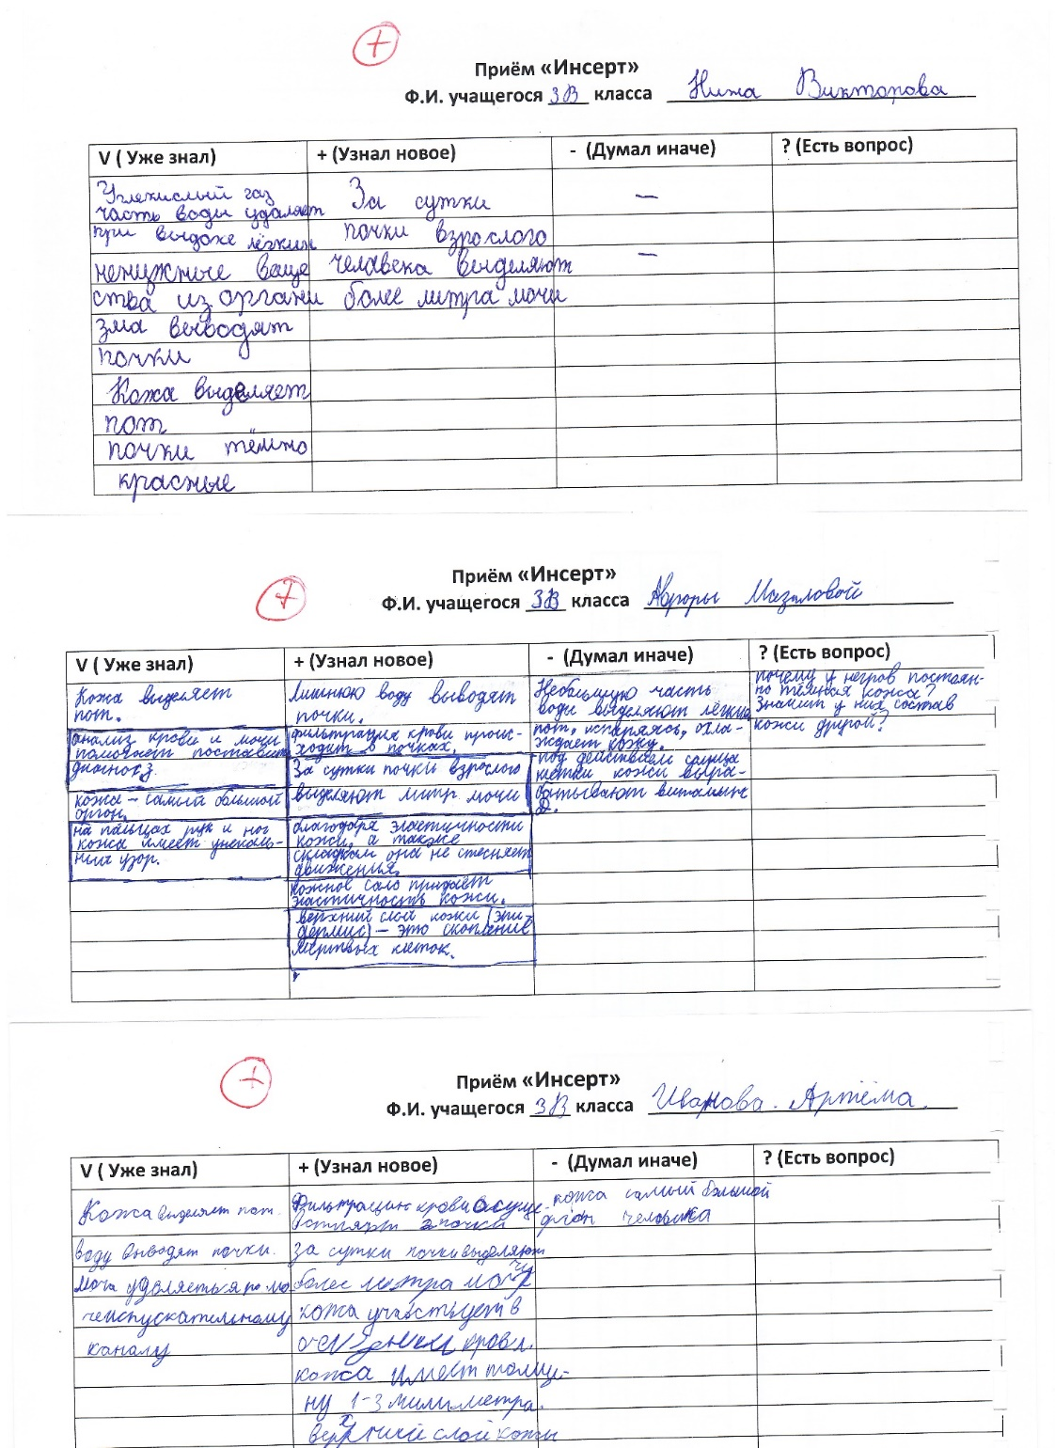
Прочитав один раз, обучающиеся возвращаются к своим первоначальным предположениям, вспоминают, что они знали или предполагали по данной теме раньше, возможно, количество значков увеличится и заполняют таблицу.

Знаю V | Интересуюсь+ | Думал по-другому | Это мне непонятно, нужны объяснения, уточнения
Здесь тезисно записываются термины и понятия, встречающиеся в тексте, которые уже были известны. | Отмечается все новое, что стало известно из текста. | Отмечаются противоречия. То есть ученик отмечает то, что идет вразрез с его знаниями и убеждениями. | Перечисляются непонятные моменты, те, что требуют уточнения или вопросы, возникшие по мере прочтения текста.
Приложение 2
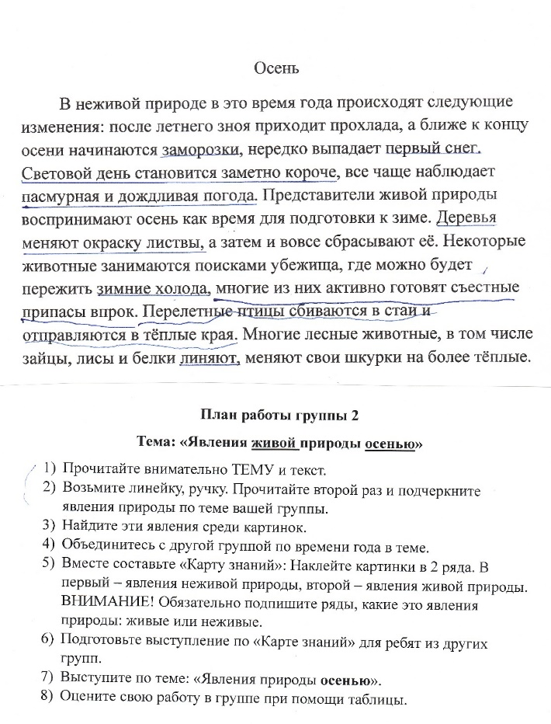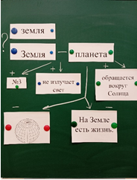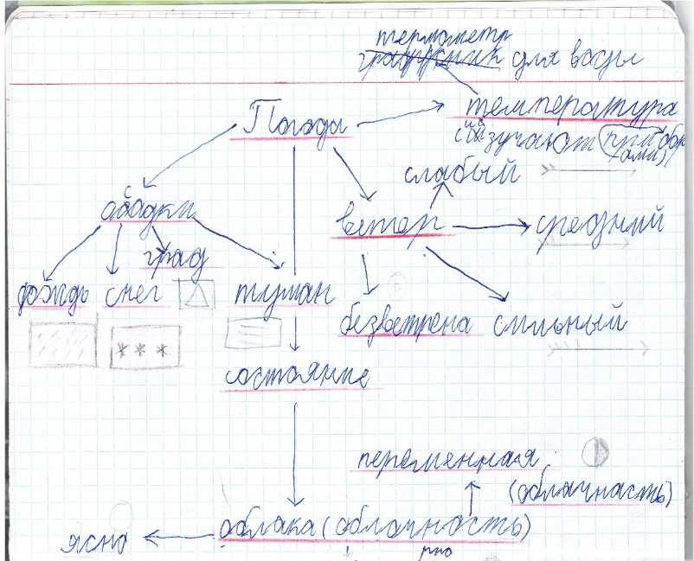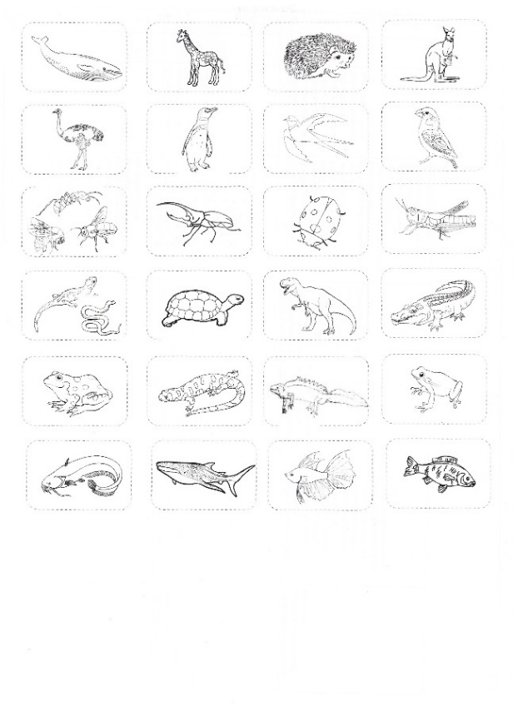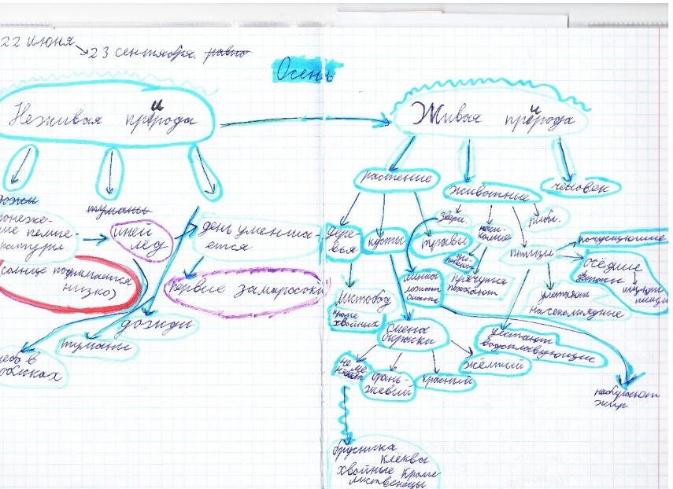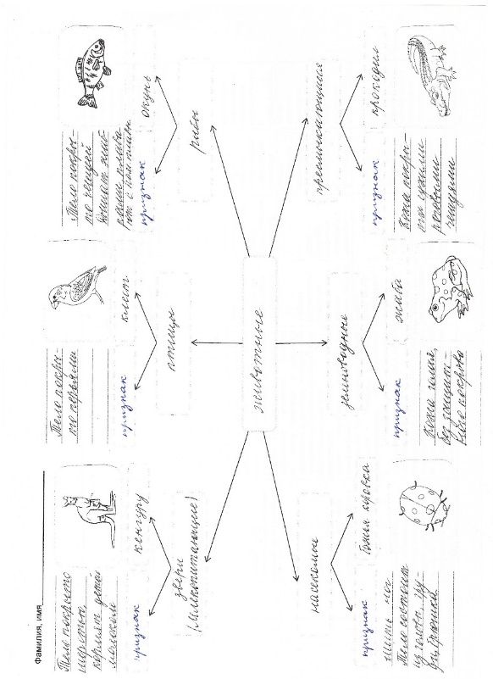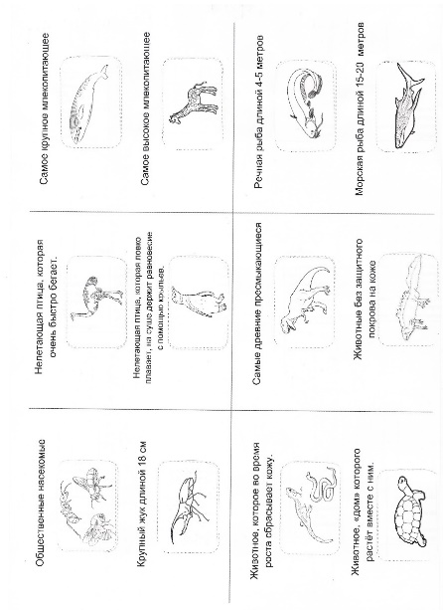

Факт
Факт
Проблема
Вывод
Причина
Причина

Схема «Фишбоуна» состоит из четырёх блоков:
- Голова, в которой обозначается вопрос, проблема, событие, которое является отправной точкой для обсуждения и темой урока.
- Косточки сверху (или справа), где фиксируются причины и основные понятия того или иного явления, проблемы какого-либо события, последствия.
- Косточки внизу (слева), подтверждающие наличие тех или иных причин, отражение причинно-следственных связей и т. п.
- Хвост, содержащий выводы и обобщения по вопросу или прогноз.

Приложение 3

Прием «Диаграмма Эйлера-Венна»:
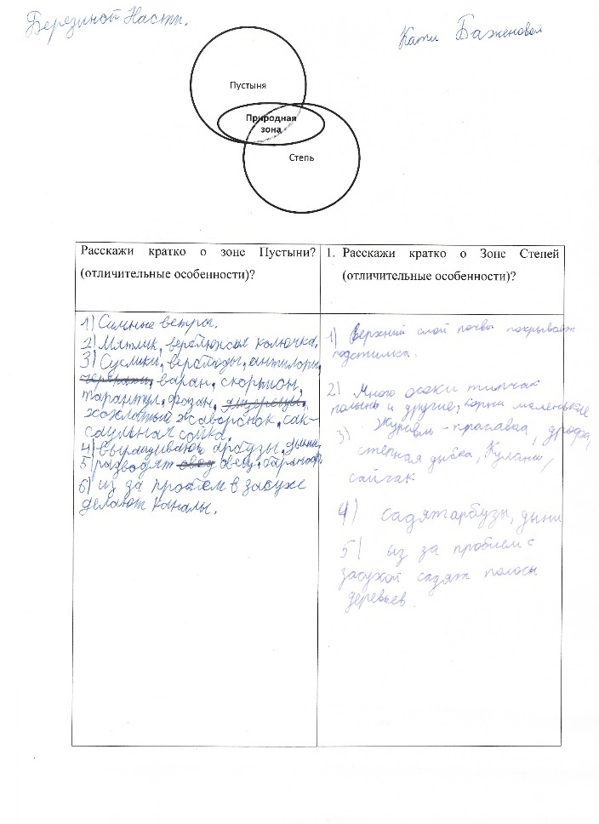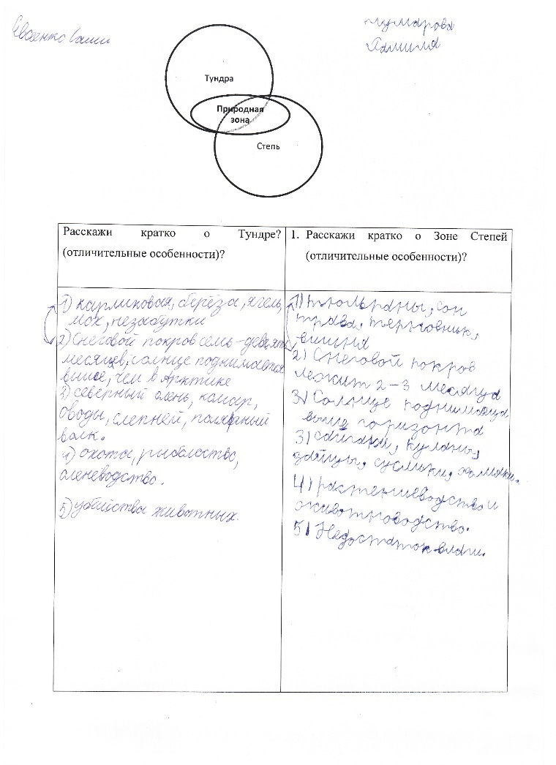

Приложение 4
Вопросы представлены в виде «Ромашки вопросов». Этот прием называют «Ромашкой Блума». Описание вопросов разных типов можно найти в книгах и статьях И.О. Загашева или И.В. Муштавинской.
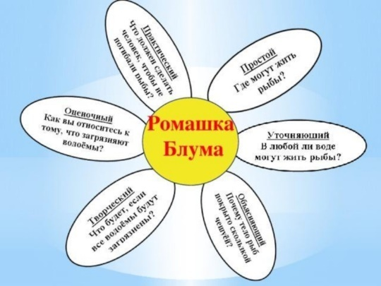

«Кубик Блума».

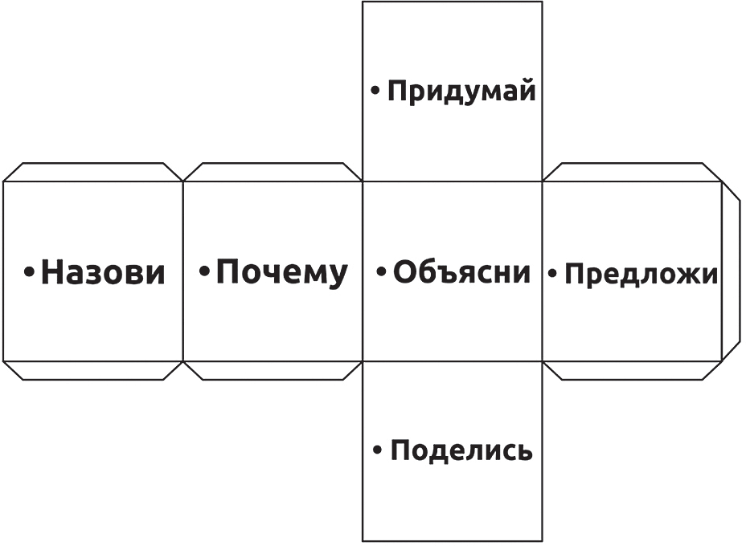
Прием развития критического мышления «Кубик Блума» уникален тем, что позволяет формулировать вопросы самого разного характера. К примеру, вопрос, начинающийся со слова «Назови…» может соответствовать уровню репродукции, т.е. простому воспроизведению знаний. Вопросы, начинающиеся со слова «Почему…», помогают установить логические связи между предметами, явлениями, людьми. Ученик в данном случае должен найти причинно-следственные связи, описать процессы, происходящие с определенным предметом или явлением. Отвечая на вопрос «Объясни…», ученик использует понятия и принципы, применяет законы, теории в конкретных практических ситуациях, демонстрирует правильное применение метода или процедуры. И, конечно же, задания «Предложи…», «Придумай…», «Поделись…» направлены на активизацию мыслительной деятельности ученика. Он устанавливает различия между фактами и следствиями, анализирует, оценивает значимость данных, использует знания из разных областей, обращает внимание на соответствие вывода имеющимся данным.
Использование приема «Кубик Блума» только на первый взгляд кажется трудным. Но практика показывает, что прием очень нравится ученикам, они быстро осваивают технику его использования. А учителю этот прием помогает развивать навыки критического мышления и в активной и занимательной форме проверять знания и умения учащихся.

Приложение 5
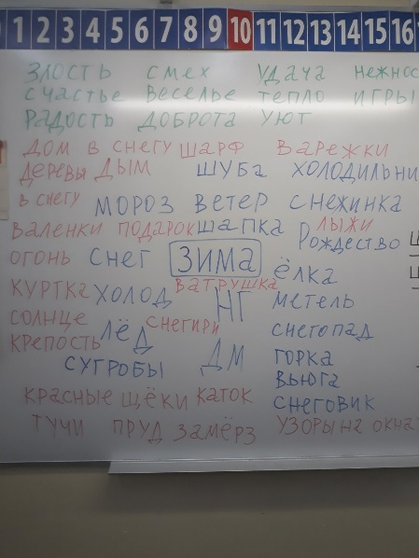
Фрагмент урока окружающего мира в 3 классе по теме «Транспорт».
Этап урока | Деятельность учителя | Деятельность учащихся
Мотивация к учебной деятельности | Ребята, я приветствую вас на уроке окружающего мира. Мне интересно, ребята, как вы сегодня добирались до школы?  Кто на чем?  На каком транспорте?  Метод ассоциации:  -Как вы понимаете слово «транспорт»?  (Ответы фиксируются на доске).  На какие группы можно его распределить?  Дополнение ассоциативной карты (в конце урока) | Отвечают на вопросы.  Самолет, корабль, машина, автобус, трамвай, троллейбус и т.д.  Высказывают предположения.
Рефлексия | Закончи предложение «Транспорт в жизни людей…»  Вернемся и дополним ассоциативную карту, которую мы составили в начале урока. | Отвечают.  Дополняют ассоциативную карту:  сельский, морской, грузовой, железнодорожный, воздушный и т.д.

Приложение 6
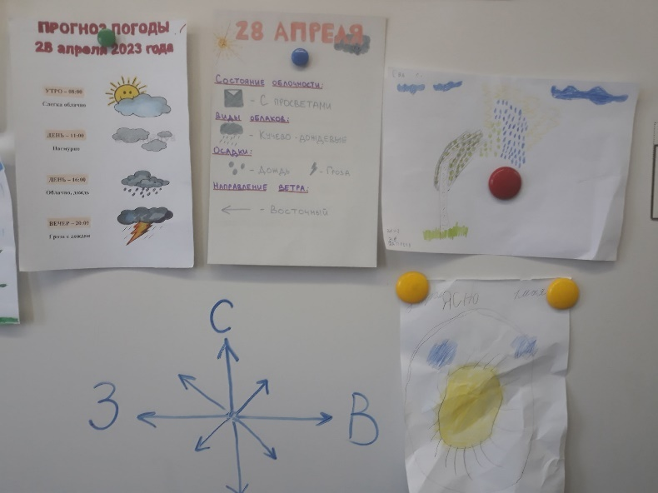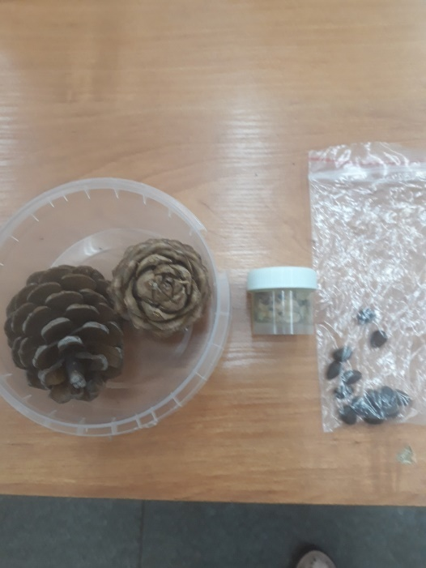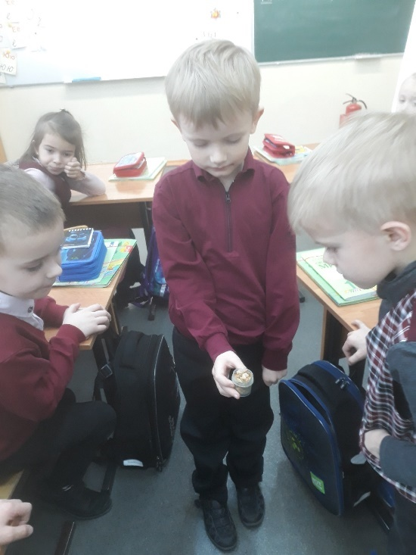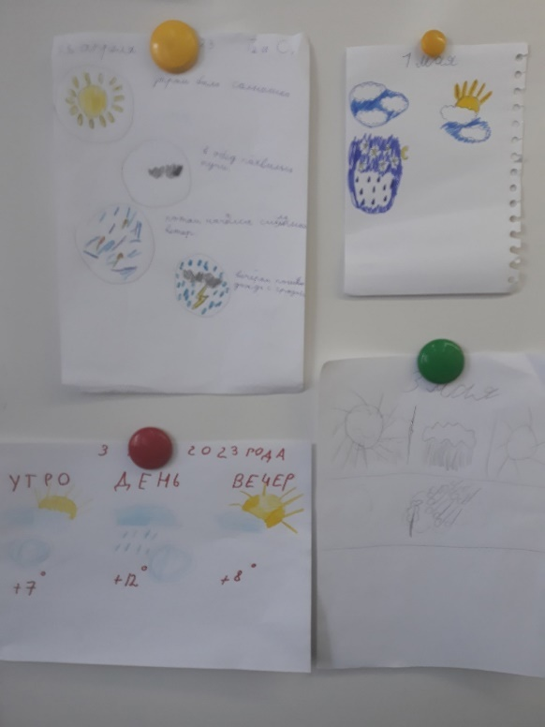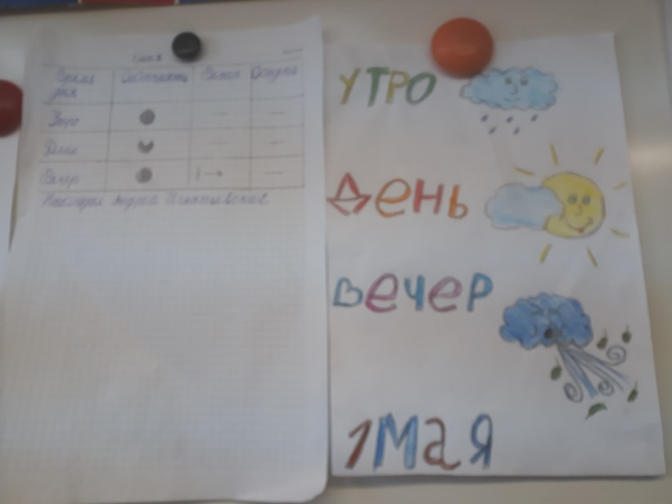

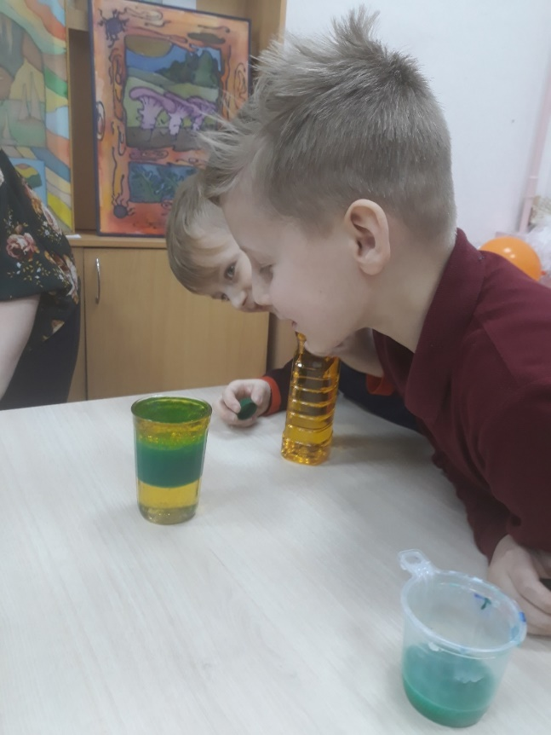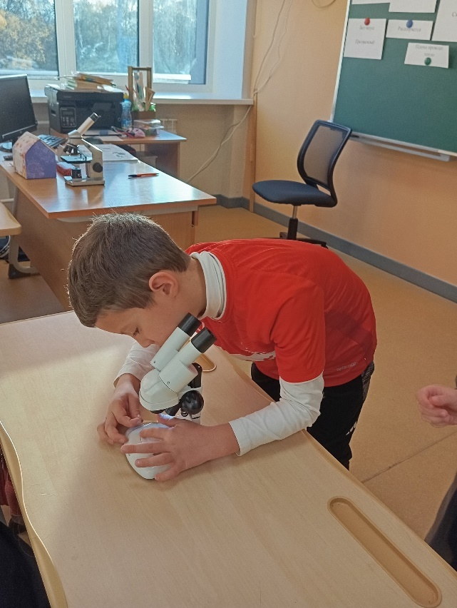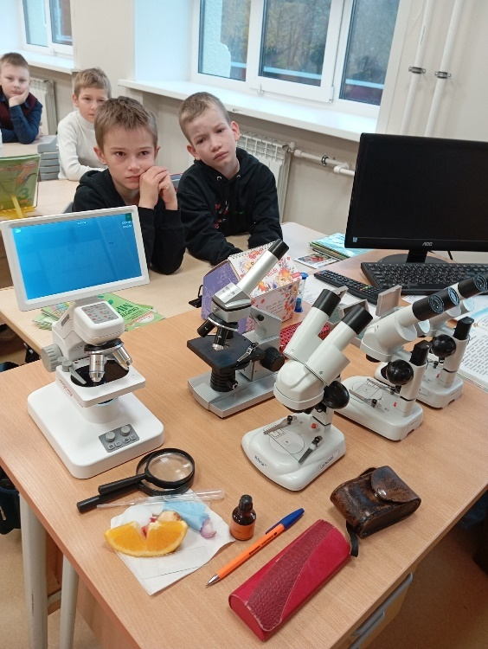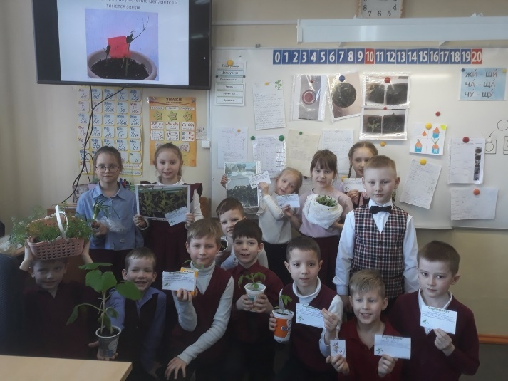
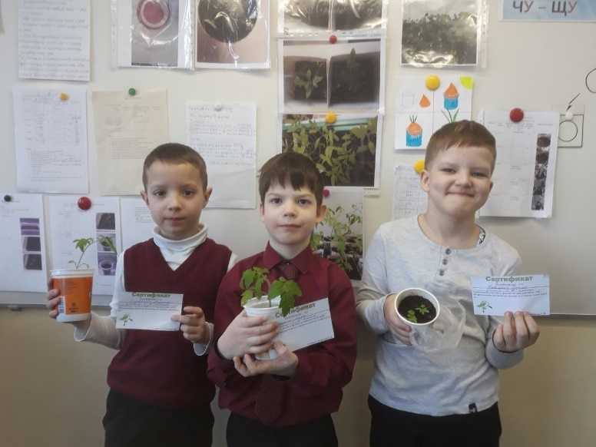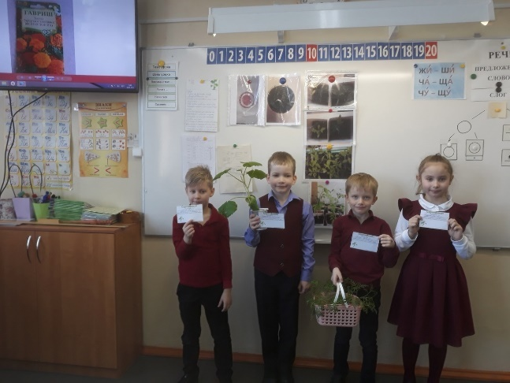

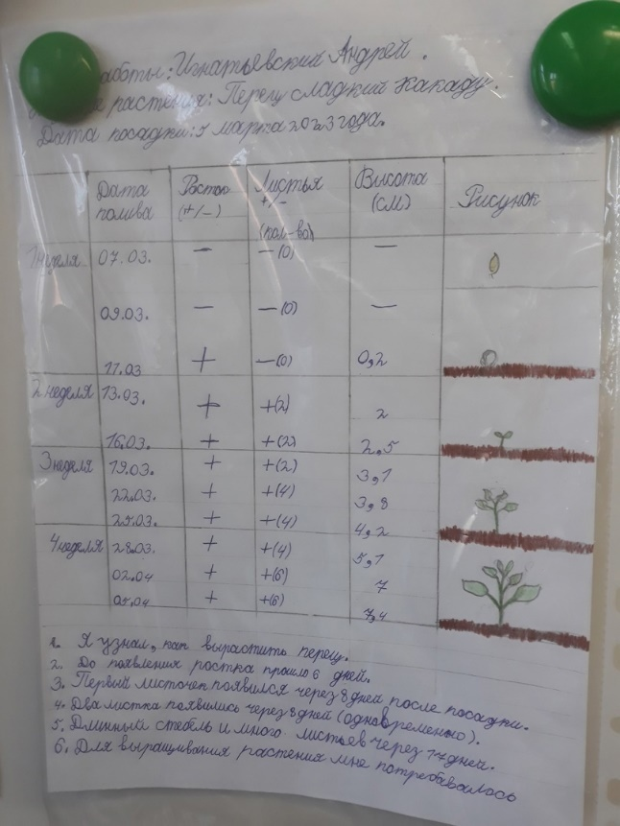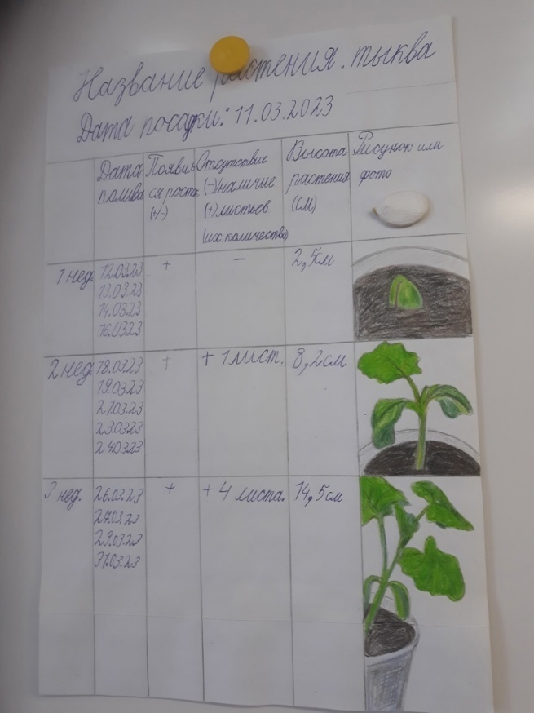

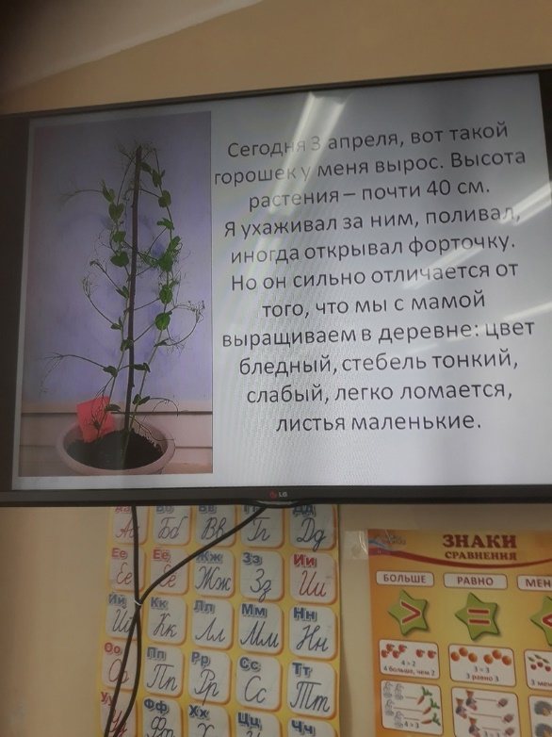
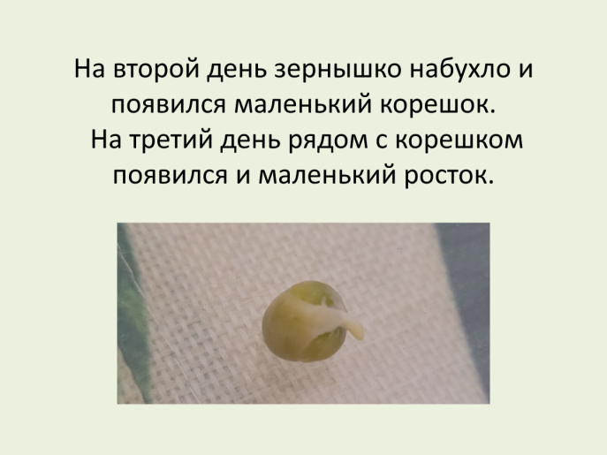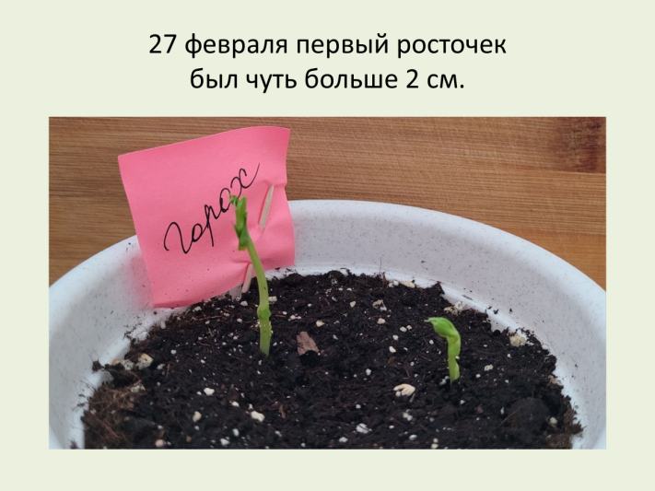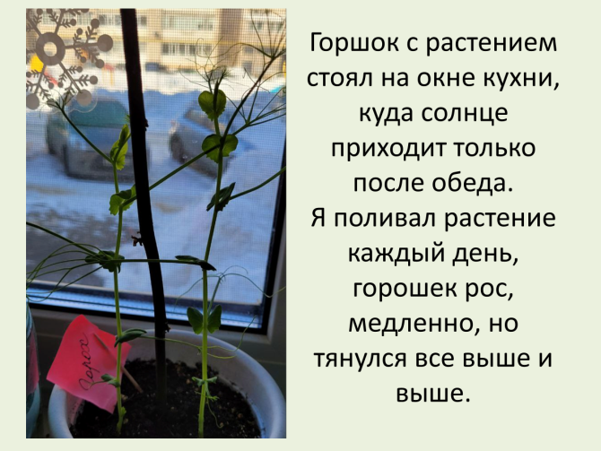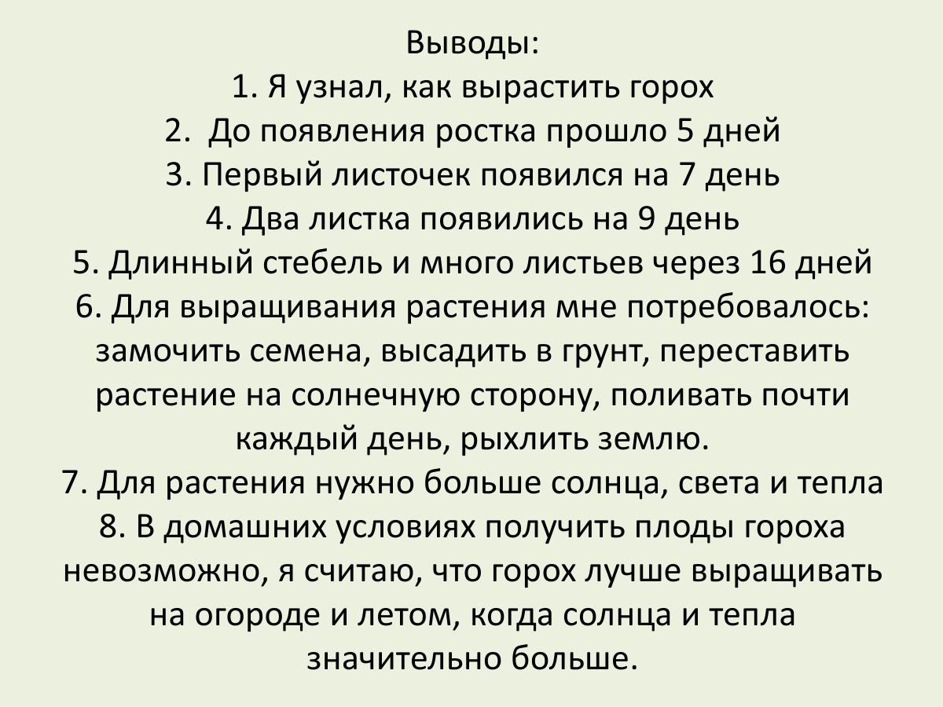

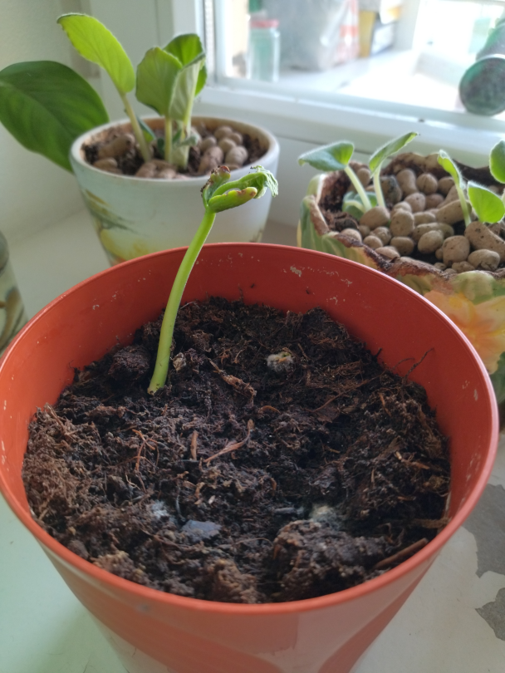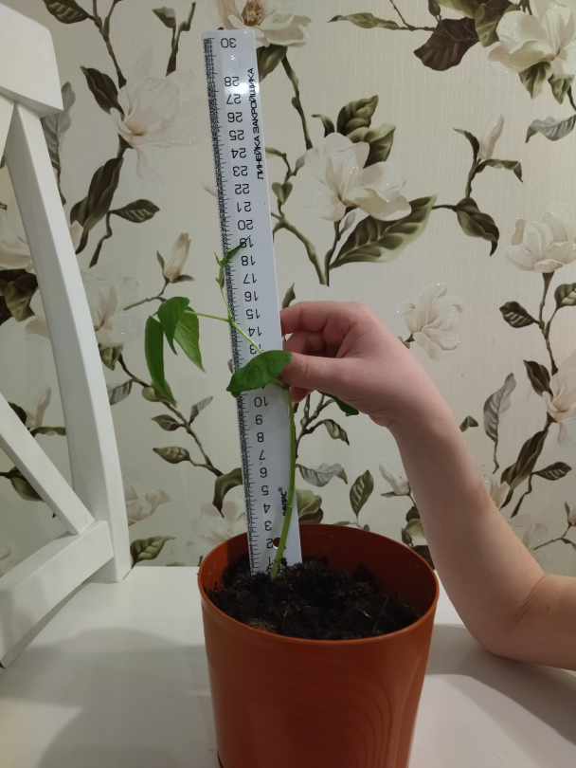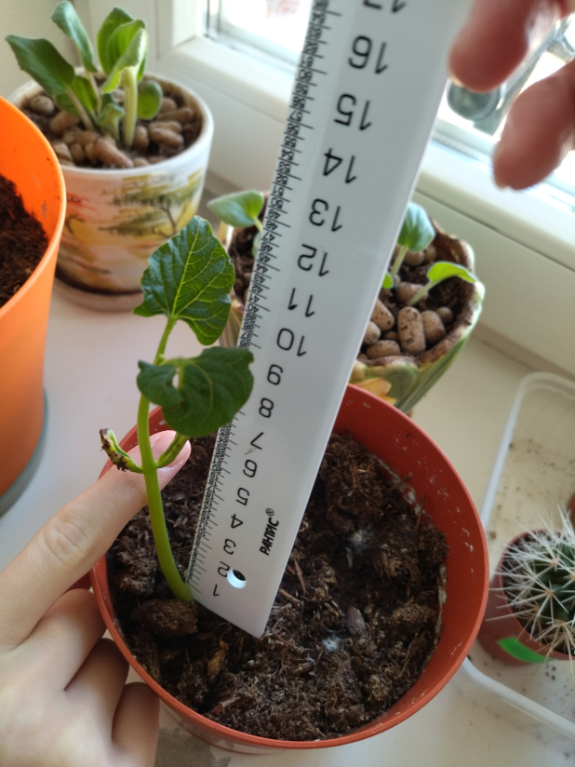

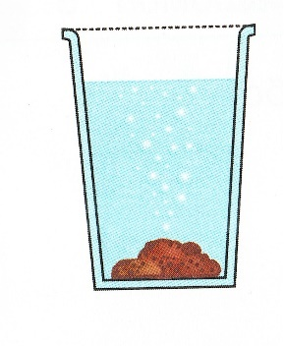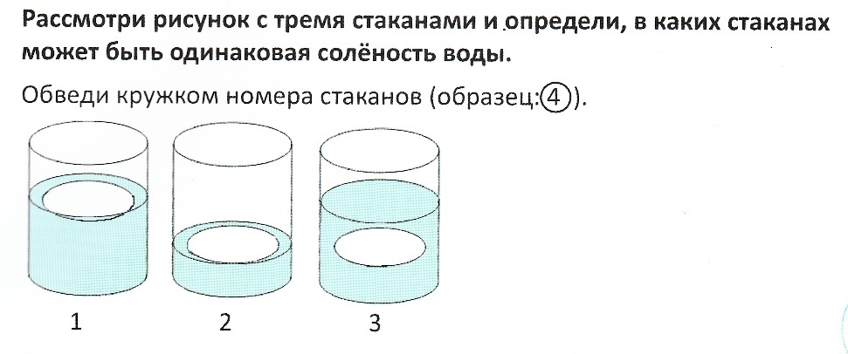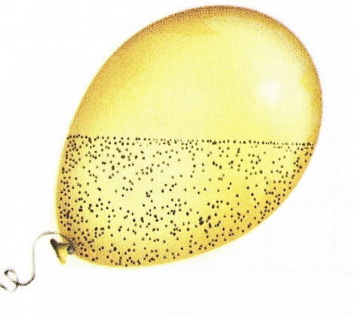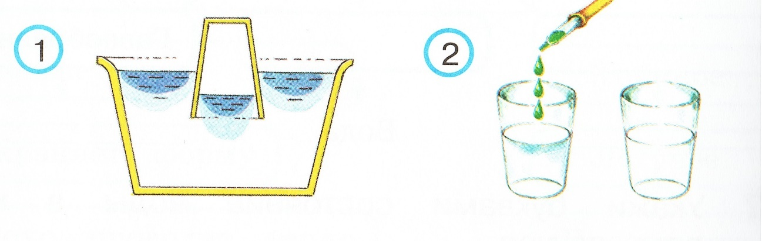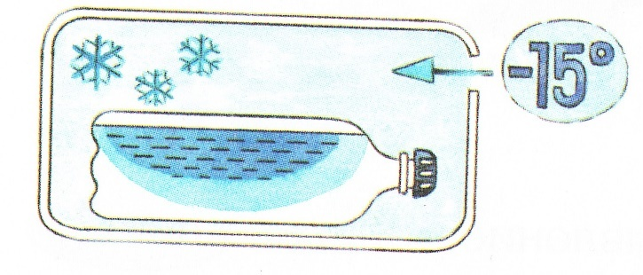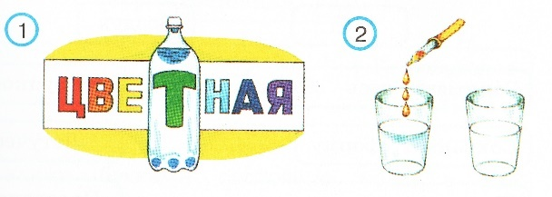
План описания опыта:
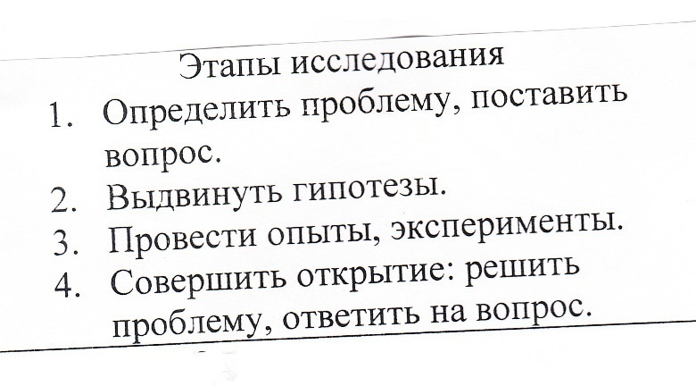

Описание опыта:

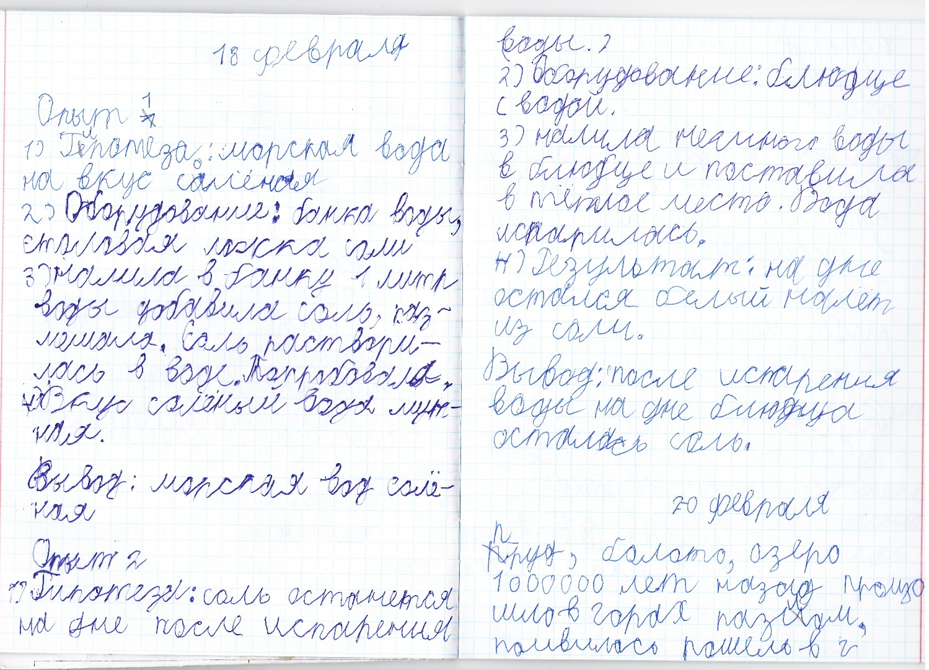

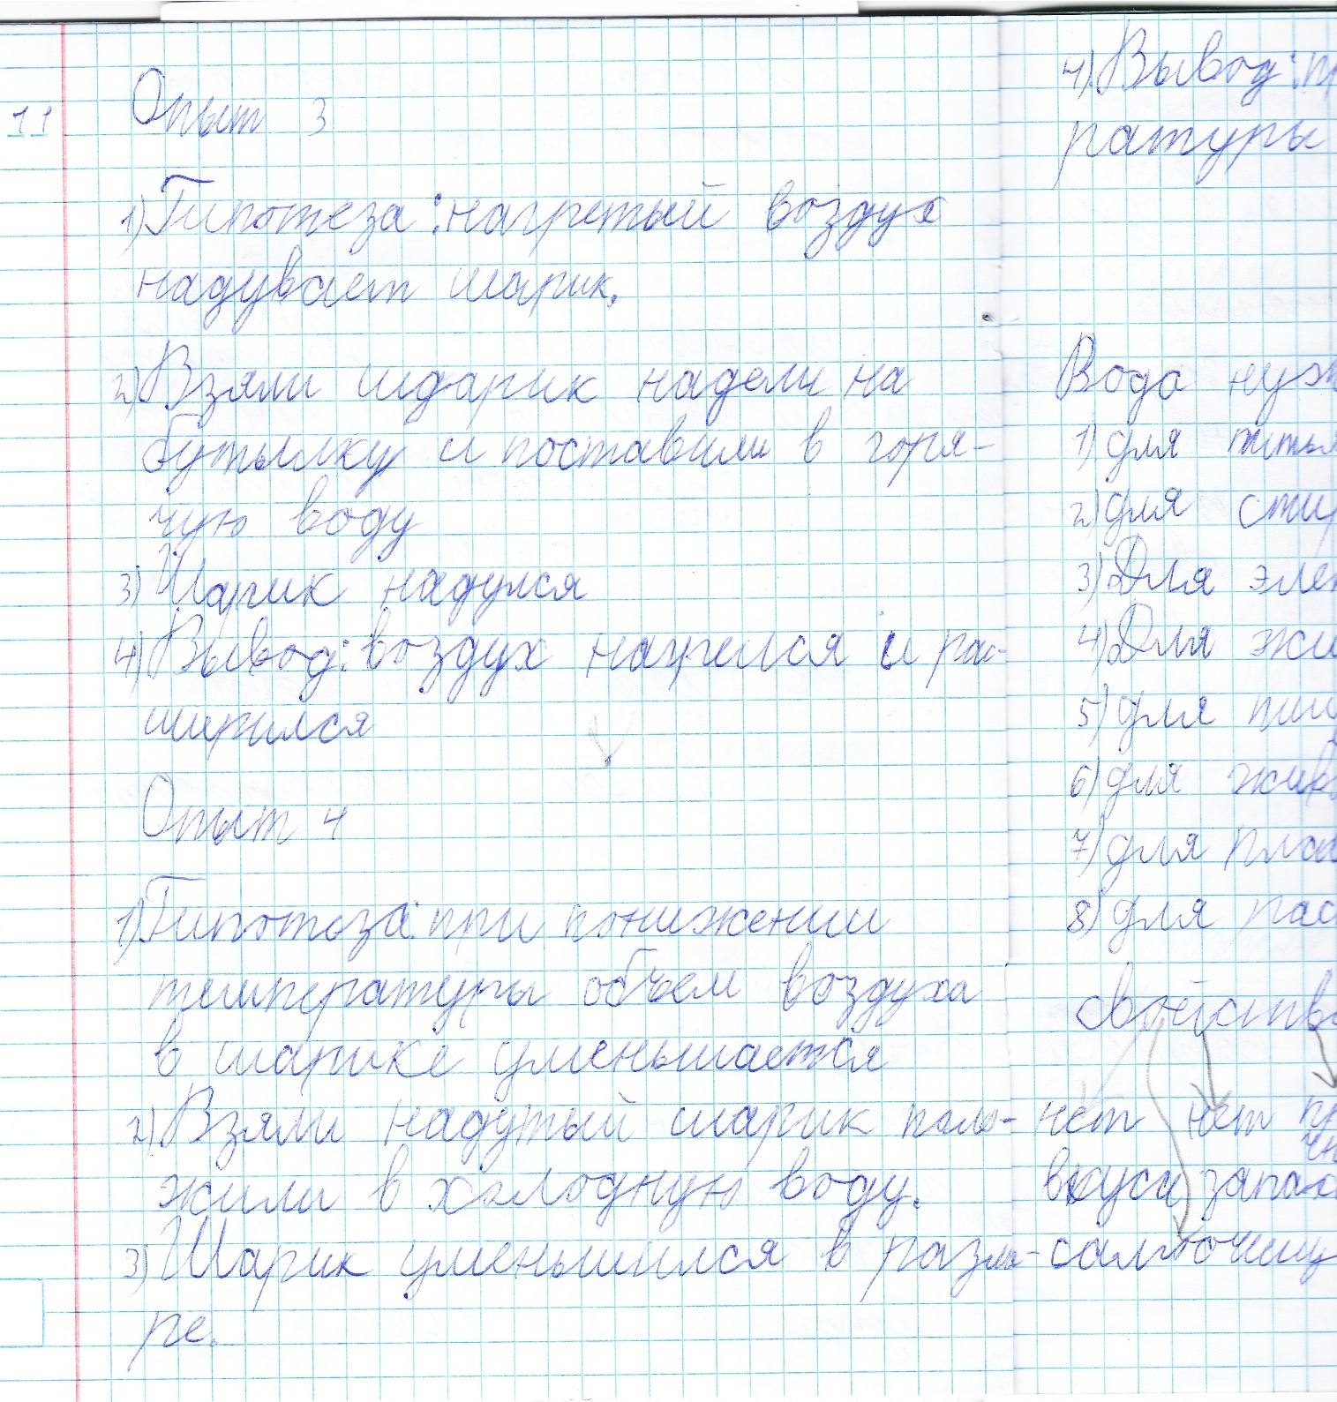

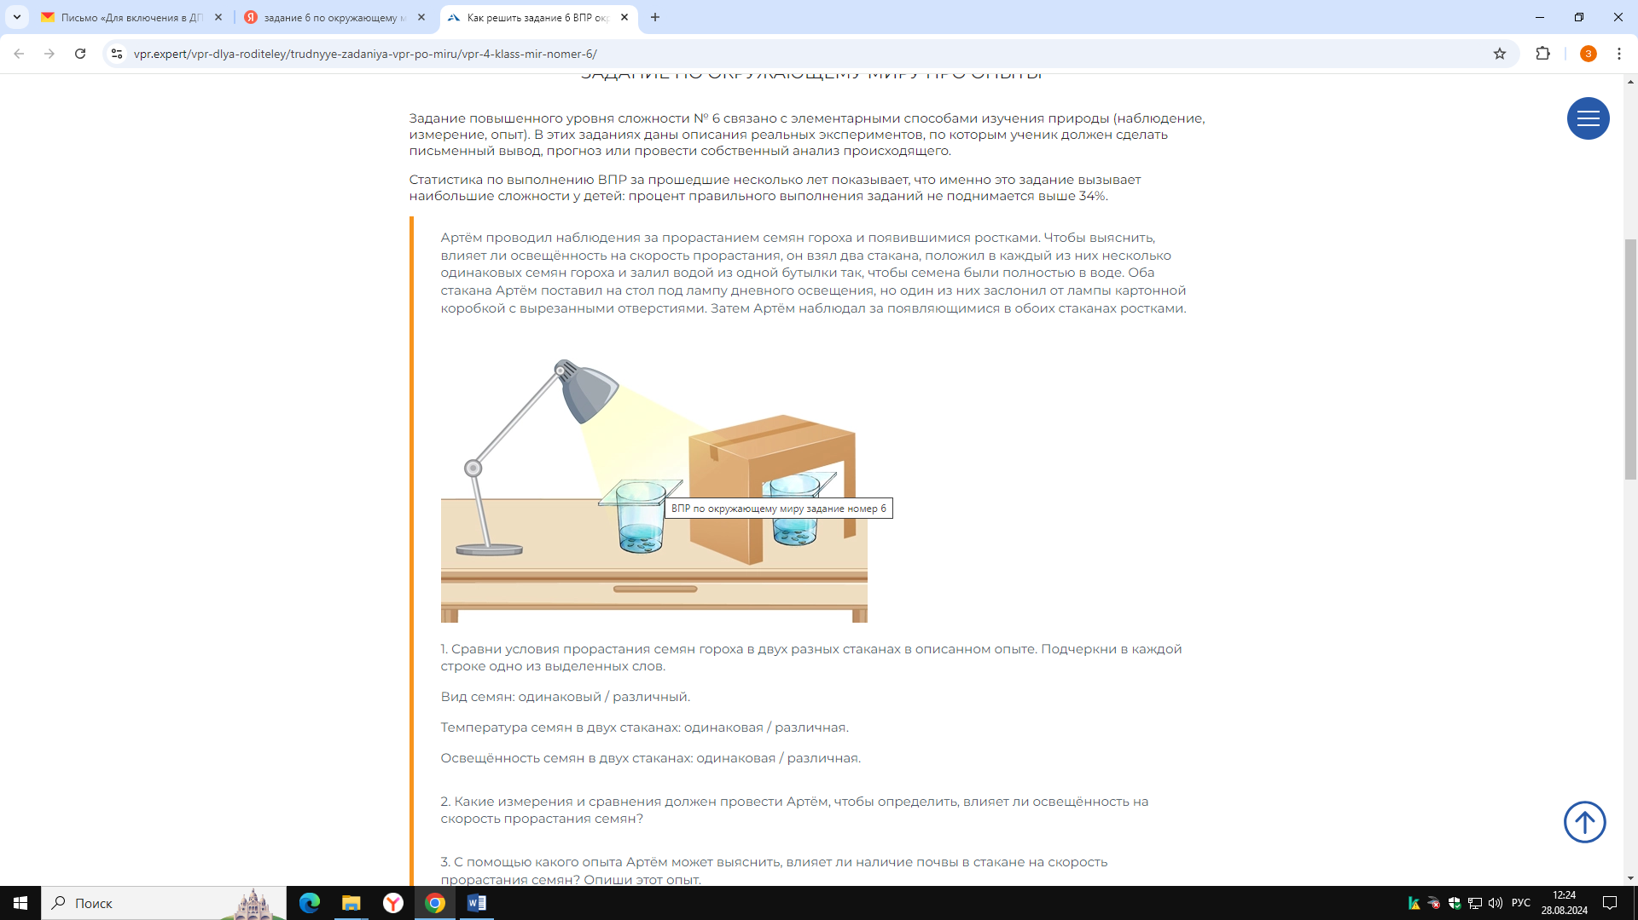

- Закладываем опыт вместе с учащимися. Проводим опыта в течение длительного времени. Примерно две недели. Формулируем цель: выяснить, как влияет освещенность на прорастание семян гороха.
- Определяем условия, необходимые для проведения опыта. Дети рассматривают рисунок и называют необходимое оборудование: лампа дневного света, картонная коробка, семена гороха, вода, стаканы, стекла.
- Насыпаем в стаканы одинаковое количество семян гороха, заливаем одинаковое количество воды, ставим на подоконник. Один из стаканов закрываем картонной коробкой.
- Включаем лампу.
- Предлагаю выдвинуть гипотезы о том, в каком стакане будут быстрее произрастать семена. Одинаково или в каком-то стакане быстрее? Дети выдвигают гипотезы и обосновывают свое мнение.
- Предлагаю проверить гипотезы. Спрашиваю, как это можно сделать. Дети отвечают, что нужно наблюдать и сравнивать.
- Спрашиваю о том, где будут фиксироваться результаты наблюдения, так как наблюдать нужно не менее недели. Ученики предлагают записывать данные в тетради. Обобщаем, что нам необходимы методы наблюдения, измерения, сравнения. Еще раз уточняем, что предполагает каждый из методов.
- Предлагаю форму наблюдения- таблицу.
Даты наблюдения | Результат в 1 стакане | Результат во 2 стакане
1.02. | Нет изменений | Нет изменений
2.02. | Нет изменений | Нет изменений
3.02. | Набухли семена | Семена набухли хуже, чем в 1 стакане
4.02. | Набухли очень хорошо | Набухли, но хуже, чем в 1 стакане
5.02. | Проросло 3 семени | Проросло 1 семя
8.02. | Проросло 7 семян | Проросло 3 семени.

- По результатам наблюдения проводим беседу.
Вопросы:
Какие условия были необходимы для опыта?
Что проверяли в опыте? Какие методы использовали?
Какая гипотеза подтвердилась?
Какой вывод можно сделать?
- Далее ученики записывают вывод.
Освещенность влияет на скорость прорастания семян. Чем лучше освещены семена, тем скорее они прорастают.
Можно предложить записать вывод самостоятельно. Можно предложить помощь детям, предоставив им незаконченные предложения. Или предложения с пропущенными словами.

Приложение 7

Сравнительные результаты выполнения ККР
в 2023/ 2024 учебном году

Класс | Кол-во уч-ся | Итоги комплексной работы
Класс | Кол-во уч-ся | Высокий уровень |  | Средний уровень |  | Низкий уровень
Класс | Кол-во уч-ся | Чел. | % | Чел. | % | Чел. | %
2 «В» | 26 | 9 | 34,6 | 13 | 50 | 4 | 15,3
2 «Б» | 26 | 7 | 26,9 | 13 | 50 | 6 | 23

Сравнительные результаты выполнения ККР
в 2024/2025 учебном году

Класс | Кол-во уч-ся | Уровень сформированности мотивации
Класс | Кол-во уч-ся | Высокий уровень |  | Средний уровень |  | Низкий уровень
Класс | Кол-во уч-ся | Чел. | % | Чел. | % | Чел. | %
3 «В» | 26 | 14 | 40,7 | 10 | 37,0 | 2 | 22,2
3 «Б» | 26 | 10 | 59,3 | 11 | 42,3 | 5 | 19,2

